Звук [о], буква о
Цели: формировать навык четкого произношения звука [о],
учить выделять звук в начале, середине и конце слова; производить звуковой анализ слогов;
познакомить с буквой о;
учить согласованию числительных с существительными.
Проверить и закрепить знания о перелетных птицах, учить различать перелетных и зимующих птиц;
- Организационный момент
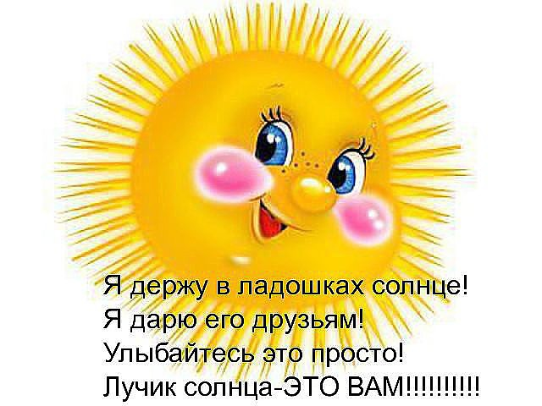Я держу в ладонях солнце.
И дарю его друзьям.
Улыбнитесь - это просто!
Лучик солнца – это ВАМ!
- Самомассаж:
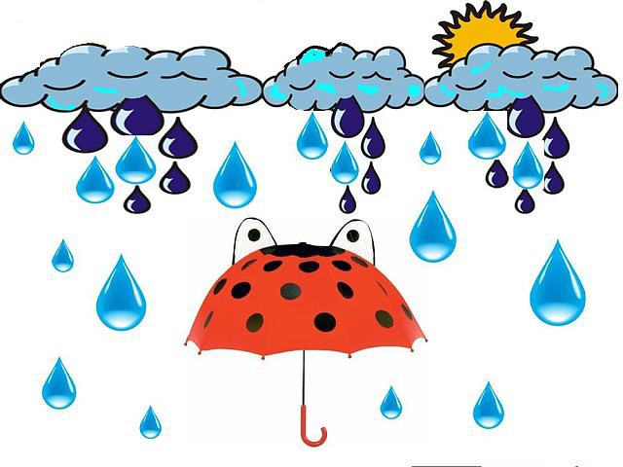
Капля раз… капля два… капли медленно сперва…
Кап – кап – кап
Стали капли поспевать, капля каплю догонять…
Кап-кап-кап-кап-кап
А мы зонтик свой откроем, от дождя себя укроем.. .
В школу придем, зонтик стряхнем.
А капельки с лица уберем
Вытрем лобик, глазки, носик,
Вытрем щечки, шейку, ротик.
- Артикуляционная гимнастика.
«Улыбка», «Заборчик», «Хоботок», «Бегемотики», «Бублики»
- Игра «Эхо»
Повтори песенку гласных: АУ УА ИА АИ
АУИО-О
- Знакомство со звуком О
— Звук [о] — гласный. При произношении звука [о]
- губы вытянуты вперед, округлены.
- Зубы закрыты губами.
- Язык лежит на дне рта и не мешает прохождению воздуха.
- Нет никаких преград, голосок работает.
- Звук О гласный.
Квадрат какого цвета нужно взять чтобы обозначить гласный звук?

- • «Слушай внимательно».
Дети поднимают вверх красный квадратик, услышав звук [о] среди гласных звуков: а-о-у-и-о-а-и-о...

- К нам на занятие прилетели птицы. Давайте их назовем и если в название есть звук О, поднимите красный квадратик.
Воробышек, ворона, совы, голубь, лебедь, уточка, ласточка..

- Падают, падают листья,
В нашем саду листопад.
Желтые, красные листья
По ветру вьются, летят.
Птицы на юг улетают.
Утки, грачи, журавли.
Вот уж последняя стая
Крыльями машет вдали.

– О чем это стихотворение? Почему осенью некоторые птицы улетают на юг?
слайд Зимой они не могут добыть себе еду и перелетают в теплые страны, поэтому их назвали перелетные птицы.

слайд Птицы, которые остаются дома на зиму, называются зимующие. Они добывают еду рядом с человеческим жильем.

слайд • «Много — один».
Логопед называет слово, обозначающее много предметов, а ребенок называет слово, обозначающее один предмет: крылья — крыло перья — перо яйца — яйцо гнезда — гнездо

слайд • «Найди звук в слове».
Логопед называет слова со звуком [о], а дети определяют место звука в словах: дом, осы, колесо, окна, конь, овощи, молоко (начало, середина, конец) и выкладывают на схеме слова.

- Физкультминутка слайд
«Лебеди»
Лебеди летят, крыльями машут,
Склонились над водой, качают головой,
Прямо и гордо умеют держаться,
Тихо, бесшумно на воду садятся.
- Знакомство с буквой о слайд
Дети рассматривают иллюстрацию с буквой о, учат стихотворение:
В старом дереве дупло,
Ну совсем как буква О.
В.Степанов
Дети обводят трафарет буквы о, раскрашивают красным цветом и печатают строчку буквы о.
- Игра «Сколько птиц?» слайд
Логопед выставляет на доску картинки с изображением птиц. Дети называют их: ласточка, дятел, сова, скворец, лебедь, журавль и т.д. Затем логопед ставит возле птиц цифры, а дети должны ответить, сколько птиц? {Пять ласточек, один дятел, три совы и т.д.)
- Итог занятия (релаксация)

Приложение.

